Муниципальное бюджетное дошкольное

образовательное учреждение детский сад №47 «Елочка», г. Улан-Удэ

**ПРОЕКТ**

«Весна -красавица»

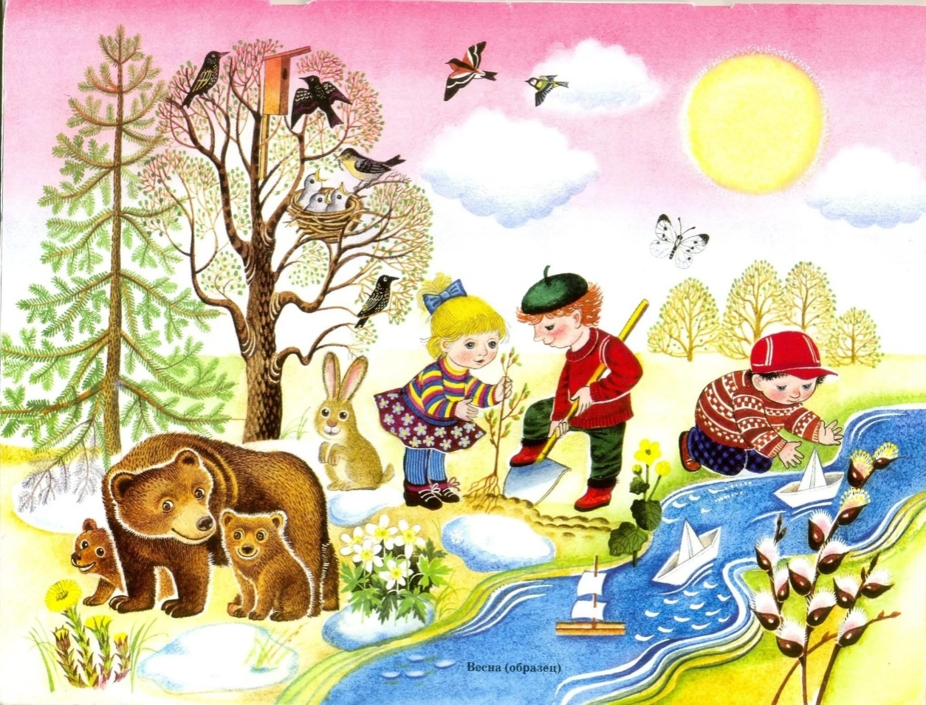

Воспитатель: Петрова А.В.

г. Улан-Удэ

2025 г

**Проект: «Весна-красавица» в 4 группе**

**Подготовила и провела: воспитатель Петрова А.В.**

**Срок реализации:** 24.03.25 -28.03.25

**Вид проекта:** игровой, информационный, краткосрочный

**Тип проекта:** творческий, познавательный

**Участники проекта:** дети, воспитатель

**Актуальность:**

Общение с природой, познание её тайн облагораживает человека, делает его более чутким. Чем больше мы узнаём природу своего края, тем больше мы начинаем любить его. Воспитание бережного и заботливого отношения к живой и неживой природе возможно тогда, когда дети будут располагать хотя бы элементарными знаниями о них, овладеют несложными способами выращивания растений, ухода за животными, наблюдать природу, видеть её красоту.

Ввести ребёнка в мир природы, сформировать реалистические представления – знания о её объектах и явлениях, воспитать способность видеть красоту родной природы, любовь, бережное и заботливое отношение к ней – одна из важнейших задач дошкольного учреждения.

Метод проекта позволит детям усвоить материал через совместную деятельность, тем самым, делая познавательный процесс интересным и мотивационным. Работа над проектом носит комплексный характер, пронизывает все виды детской деятельности дошкольников.

**Цель проекта:** формирование представлений о времени года «весна» через разные виды деятельности

**Задачи** **проекта**:

1. Знакомить с характерными особенностями времени года – весна, с особенностями жизни диких животных и птиц в период наступления весны.
2. Обращать внимание на красоту природы, учить отражать полученные впечатления в речи и продуктивных видах деятельности
3. Учить детей устанавливать простейшие взаимосвязи в окружающем мире, делать простейшие обобщения
4. Развивать интерес детей к миру природы, к природным явлениям
5. Развивать умение общаться со взрослыми, отвечать на вопросы, вести диалог.
6. Воспитание бережного отношения к природе

**Работа с родителями:**

**Предполагаемый результат:** У детей развивается интерес к сезонным изменениям в природе; дети проявляют бережное отношение к природе, интересуются, наблюдают, сравнивают. Речь детей активизируется, они отвечают на вопросы взрослого, участвуют в обсуждениях, развивается умение использовать все части речи, строить простые нераспространенные предложения. Развивается трудолюбие, аккуратность, доброжелательность. Воспитывается стремление работать согласованно, уступать товарищам, помогать друг другу, а также самостоятельность, активность и творческие способности детей.

**Формы работы с детьми:** индивидуальные, групповые

|  |  |  |
| --- | --- | --- |
| Обр.  Обл. | Организация совместной деятельности взрослого и детей | Организация развивающей среды |
| Соц-ком.  Разв. | Беседы:«Ног не намочи – не становись в ручьи!», «Какие опасности таятся на улице весною».  Составление описательных рассказов по сюжетным картинам:«Весна в городе», «Весенние забавы»  ОД: Речевое развитие - «Светит солнышко в окошко» | Рассматривание картин по теме «Мои игрушки»  Настольно печатные игры  Дидактические игры*.* |
| Поз.  Разв. | Беседы:«Весенняя пора», «Деревья и кустарники весной», «Труд людей весной», «Перелетные птицы», «Первые весенние цветы»  Наблюдение за состоянием погоды:за небом, за снегом, за деревьями, птицами, за явлениями природы, характерными для наступления весны (сосульки, капель, проталины).  Рассматривание иллюстраций:о весне, перелетных птицах, насекомых  ОД: Ознакомление с окружающим миром - «Весна-красна в гости к нам пришла»  ФЭМП - «К нам весна шагает быстрыми шагами»  Сюжетно-ролевые игры:«Собираемся на прогулку», «Лесные жители», «Цветочный магазин»  Дидактические игры: «Сложи картинку», «Что перепутал художник?», «Времена года», «Одень куклу».  Дидактические игры: «Времена года», «Когда это бывает?», «Кто где живёт?», «Кого разбудило солнышко?», «Разрезные картинки», «Времена года», «Подбери картинку», «Чей малыш?», «Дикие и домашние животные». | Подбор дидактического материала: разрезные картинки, иллюстрации, фотографий  Настольные игры: лото, пазлы  Помещение на доску картинок по теме «Игрушки»  Подбор дидактических игр  Просмотр презентации:  «В мире игрушек» |
| Реч.  Разв. | ЧХЛ: Л. Толстой «Если снег повсюду тает…»  В. Берестов «Подснежники», И. Токмакова «Весна», С. Маршак «Пришла весна…». Потешка «Весна, весна красная!», Скребицкий Г. «Кто как весну встречает»  Заучивание стихотворения «Ласточка» Б. Заходер  Загадки о весне  Слушание аудиозаписей:«Голоса природы», «Пение птиц», «Шум леса».  Песенки, потешки «Как у нашего кота», «Жили у бабуси», «Травка муравка», «Заря заряница», «Тень тень потетень», «Иди весна, иди красна». | Подбор художественных  произведений для чтения.  Телевизор, флешка  Прослушивание музыкальных произведений |
| Худ-эст. Разв. | Аппликация: «Скворечник»  Лепка: «Птицы на ветке  Конструирование: «Медвежья берлога»  Раскрашивание раскрасок по теме: «Весна» | Пластилин, доски для лепки  Материал для художественного творчества  Материал для аппликации Подбор музыкальных произведений  Оформление работ детей |
| Физ.  Разв. | Игры – забавы:«Солнечные зайчики», «Плывут – плывут кораблики».  Физкультминутки: «Весна», «Дождик», «Будем мы весну встречать»  Пальчиковая гимнастика: «Подснежник», «Кораблик», «Весна»  Подвижные игры: «Скворечники», «Солнышко и дождик» «Через ручеек», «Птичка и птенчики», «По ровненькой дорожке»  Подвижные игры на прогулке: «Птички в гнездышках», «Солнечные зайчики», «Пчелки», «У медведя во бору», «Через ручеек», «Кошка и цыплята», «Скворечники», «Солнышко и дождик», «Поймай комара», «Медведь». | Атрибуты для игр |

Приложение 1

Наши работы:

Аппликация: «Скворечник»

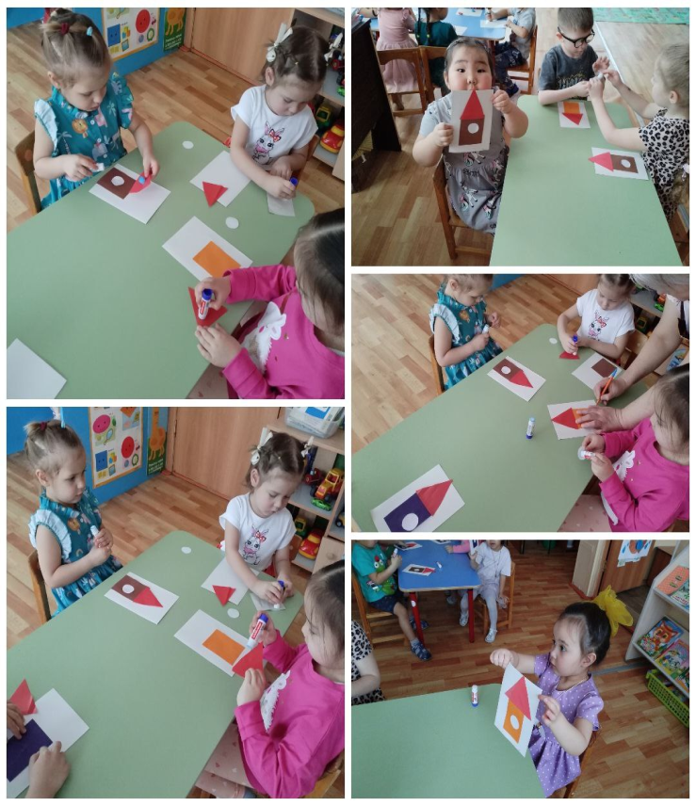

Лепка: «Птицы на ветке

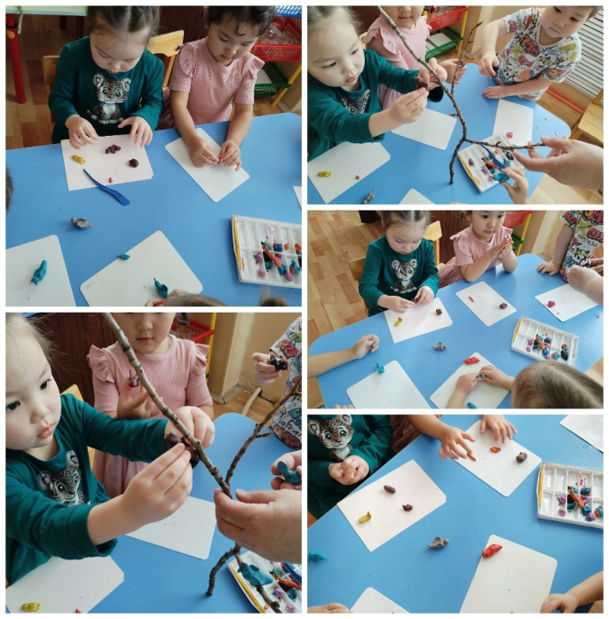

Раскрашивание раскрасок по теме: «Весна»

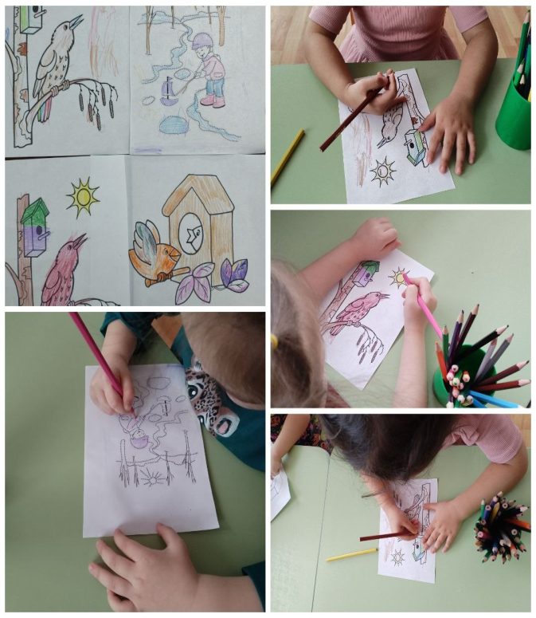

Рассматривание картинок по теме «Весна»

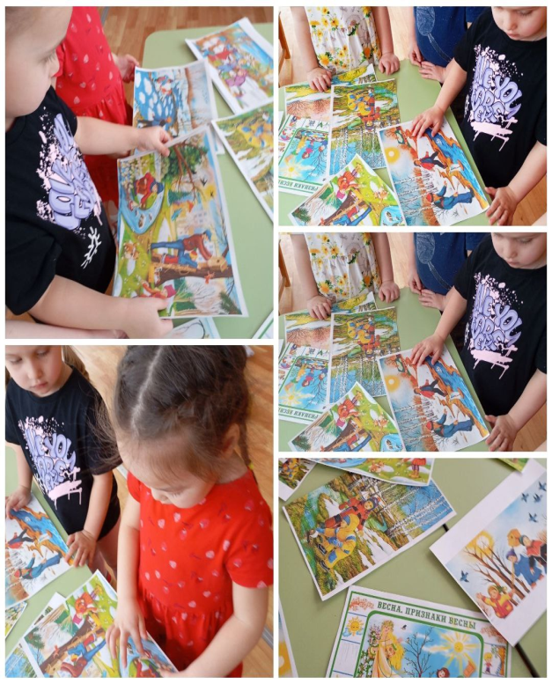

Приложение 2

**Загадки о весне**

Она приходит с ласкою  
И со своею сказкою.  
Волшебной палочкой взмахнёт,  
В лесу подснежник расцветёт.  
**(Весна)**

Старый снег на солнце тает,  
Ветерок в ветвях играет,  
Звонче птичьи голоса -   
Вот и к нам пришла ...  
**(Весна)**

Была белая да седая,  
Пришла зелёная, молодая.  
**(Зима и весна)**

Солнце печёт,  
Липа цветёт.  
Рожь поспевает,  
Когда это бывает?  
**(Весной)**

Снег чернеет на полянке,  
С каждым днем теплей погода.  
Время класть в кладовку санки.  
Что это за время года?  
**(Весна)**

Зазвенели ручьи,  
Прилетели грачи.  
В улей пчела  
Мёд принесла.  
Кто скажет,   
Кто знает,  
Когда это бывает?  
**(Весной)**

Я раскрываю почки   
В зелёные листочки.   
Деревья одеваю,   
Посевы поливаю,   
Движения полна,   
Зовут меня ...   
**(Весна)**

**Пословицы, поговорки, приметы о весне**

Весенний лед толст, да прост; осенний тонок, да цепок.  
Весна длинным днем красна.  
Весна красная, а лето страдное.  
Весна на тепло щедра, да скупа на время.  
Весна и осень на пегой кобыле ездят.  
Весна красна, на все пошла.  
Весна говорит - гнило! А лето - мило, лишь бы было!  
Весна красна цветами, а осень снопами.

**Приметы о весне**

Весною день с ночью меряется, равняется.   
Если ранней весной облака плывут быстро и высоко — жди хорошую погоду.  
Частые туманы в марте предвещают дождливое лето.  
Сухой март — плодородие, дождливый — неурожай.  
Из березы течет много сока — лето будет дождливым.  
Случившийся в марте гром — признак плодородия.  
Синие облака в апреле — к теплу и дождю.  
Мокрое Благовещенье — грибное лето.  
Коли ночь на Благовещенье теплая — весна будет дружная.   
Если весной снег тает быстро, вода бежит дружно — к мокрому лету.

Приложение 3

**ОД по познавательному развитию** **«Весна-красна в гости к нам пришла».**

**Задачи**

**Образовательные:**

• Дать детям представление о времени года весна, признаках наступления весны;

• Упражнять детей в умении рассказывать о временах года с использованием наглядных пособий, связной логической последовательности;

**Развивающие:**

• Развивать умение соотносить знаковые символы с образами;

• Продолжать развивать психические процессы: память, внимание, наглядно - образное мышление; развивать мелкую моторику.

**Воспитательные:**

• Воспитывать доброе отношение к природе, проявлять заботу о ней;

• Воспитывать внимательное, бережное отношение к природе.

**Средства обучения:** мнемотаблица для составления связного рассказа о весне, игрушка Мишутка, классическая музыка детям - Антонио Вивальди «Времена года. Весна», тарелочки с манной крупой.

**Предварительная работа:**

•  Наблюдения за изменениями в природе весной;

• Чтение потешек, стихов, рассказов, сказок о весне;

**Ход образовательной деятельности.**

Воспитатель обращает внимание детей на то, как светло стало в группе. Это солнышко пожаловало в гости. Солнышко вышло из-за тучки, девочкам и мальчикам протянуло лучики. Давайте подумаем, что же произошло в природе? *(ответы детей)*

- Дети, по дороге в детский сад я встретила Мишутку. Он рассказал мне, что спал, и вдруг в его берлоге появилась вода. Он не знает, откуда она взялась.

- Дети, поможем Мишутке разобраться с его проблемой? *(да)*

- Дети, в какое время года все медведи спят? *(зимой)*

- Что вы знаете о зиме? Рассматривают картинку о зиме.

- Зимой солнце светит, но не греет. Холодно. Часто идет снег. Люди одеты в теплую одежду.

Послушайте стихотворение И. Токмаковой:

К нам весна шагает

Быстрыми шагами,

И сугробы тают под её ногами.

Чёрные проталины

На полях видны.

Видно, очень тёплые ноги у весны.

-О каком времени года говорится в стихотворении? *(о**весне)*

- Какие признаки весны мы с вами наблюдали? *(ответы детей)*

- Вот, дети, и закончилась зима. Наступила весна. Солнышко с каждым днем греет сильнее, на крышах домов появились сосульки, снег почернел, начал таять и превратился в лужи и ручейки. Появились проталины, а на них первые цветы-подснежники. (*Рассматривают картинку о весне*).

Составление рассказа по мнемотаблице.

- Какое время года изображено на таблице? ***(****весна)*

- Давайте по этой таблице составим рассказ о весне.

Солнце стало греть сильнее. На крышах появились сосульки. Бегут веселые ручьи. На проталинах выросли подснежники.

*(Несколько детей по очереди составляют рассказ о весне по мнемотаблице)*

- Дети, посмотрите, наш Мишутка улыбается, он уже догадался, откуда у него в берлоге появилась вода. А вы догадались? *(ответы детей)*

Предлагаю вам немного отдохнуть.

**Физкультминутка «Будем мы**весну встречать»

Раз, два, три, четыре, пять,

Будем мы весну встречать*(дети шагают на месте)*.

Весна-красна, иди скорей,

Землю солнцем обогрей! *(хлопают в ладоши)*.

Пусть тает снег (держат руки перед грудью, а затем волнообразными движениями разводят их в стороны).

Исчезнет лед (держат руки перед грудью, а затем разводят их в стороны).

А птичка песенку споет *(машут руками, как крыльями и поют чик-чирик)*.

Скорей набухнут почки *(сжимают кулаки и поднимают руки вверх)*

И вырастут листочки (разжимают кулаки, пальцы при этом не разъединяют, изображая ладонями листья).

- А сейчас я вам предлагаю стать художниками. Только для рисования сегодня нам не нужны краски и кисти. Мы будем рисовать на манной крупе весну.

- Назовите самый главный признак весны. *(Яркое солнце)*

- На какую фигуру оно похоже? *(Круг)*

- Что еще есть у солнца? *(Лучи)*

- Солнце пригрело и, что случилось со снегом? *(Начал таять и превратился в веселые ручьи)*

- Как можно нарисовать ручей? *(волнистой линией)*

Дети пальчиками рисуют солнце и ручей на манной крупе.

- Какая замечательная весна у вас получилась!

А Мишутка хочет с вами немного поиграть. Он приготовил для вас карточки для игры **«Сложи картинку»**.

**Итог занятия:**

- Дети, мы сегодня с вами хорошо поработали. Давайте вспомним,

кто сегодня приходил к нам в гости? Чем мы помогли Мишутке?

- Как называется время года, которое наступило? Чем отличается весна от зимы?

Мишутка: Молодцы, дети, теперь я знаю, что такое весна, и как узнать, что она наступила.

Я хочу быстрее рассказать об этом своим друзьям. До свидания!

**ОД по ФЭМП «К нам весна шагает быстрыми шагами».**

**Задачи:**

**Образовательные**- Учить ориентироваться во временных понятиях (утро, ночь). Совершенствовать умение называть и различать круг, квадрат, треугольник, называя цвет и величину; закрепить умения соизмерять предметы по длине и ширине обозначать результат сравнения словами (длинный – короткий; узкий - широкий, большой – маленький,

**Развивающие**— развивать навык подбора пар предметов по трем признакам; развивать память, внимание, логическое мышление.

**Воспитательные**— воспитывать эмоционально — положительный настрой к математическим играм; воспитывать доброжелательное отношение к товарищам.

**Средства обучения:**геометрические фигурки по две на ребенка (разного цвета, формы и величины), солнце и лучики двух цветов разной длины, голубая ткань для имитации реки и ручейка, лодочки и кораблики по количеству детей, скворечник, аудиозапись весеннего пробуждения природы.

**Ход образовательной деятельности.**

**Воспитатель:**

- Подскажите мне, дети, какое время года сейчас? (ответы детей)

-Я предлагаю вам отправиться в путешествие. На чем же мы с вами поедем? А давайте, я вам загадаю загадку, а вы подумайте и отгадайте.

Я стучу, стучу, стучу.

В дальний путь тебя качу.

Мимо леса, мимо гор

Я гоню во весь опор.

А над речкой на мосту

Просигналю вам: ту-ту!

А потом в тумане скроюсь,

Называюсь скорый. *(Поезд).*

-Хотите отправиться путешествовать на поезде?

**Дети:**да, хотим.

**Воспитатель:**

- Тогда отправляемся в путь, но, чтобы нас пустили в поезд, нужно приобрести билеты.

-Сейчас вы у меня возьмете билеты, на которых изображены геометрические фигуры, и займете свои места в поезде, *(на спинке стула прикреплена геометрическая фигура).*

 Воспитатель проверяет правильность посадки, спрашивая у детей, какая фигурка им досталась.

**Воспитатель:**

- Наш поезд отправляется.

*(Звучит аудмозапись)*

- Вот, мы и приехали.

Отгадайте загадку:

Утро начинает

Лучиком встречает.

Светит к нам в оконце

Ласковое …. *(Солнце)*

-Что- то наше солнышко грустное. Какое-то оно необычное. Чего-то в нем не хватает, только не могу понять чего? Может, вы мне подскажите?

**Дети**: лучиков.

**Воспитатель:**

– Правильно, лучиков. Какие лучики у солнышка?

**Дети:** горячие, теплые, яркие, длинные.

**Воспитатель:**

- Давайте нашему солнышку поможем.

- Подойдите все поближе и возьмите по лучику (полоски двух цветов и размеров). Посмотрите внимательно на лучики и определите: у кого длинные лучики, а у кого короткие.

Дети прикладывают или накладывают лучики, сравнивая длину

- Подойдите к солнышку те, у кого короткие лучики, подарите их солнышку.

 -А теперь подойдите те к солнышку те, у кого лучики длинные и тоже подарите их солнышку.

Дети приклеивают лучики.

**Воспитатель:**

-Посмотрите, что произошло. Солнышко наше заулыбалось. Давайте порадуемся вместе с ним.

**Физкультминутка:**

Выглянуло солнышко и зовет гулять.

Как приятно с солнышком вместе нам шагать!

Выглянуло солнышко, светит высоко.

По тропинке с солнышком нам бежать легко.

Вдруг мы тучку увидали. От нее мы побежали.

Мы бежали, мы бежали, мы от тучки убежали.

Снова солнышко сияет.

Наши детушки шагают.

Дружно. Весело идут

И совсем не устают.

Потеплело. Побежали.

Всюду быстрые ручьи…

**Воспитатель:**

- Дети, а откуда появляются ручейки?

**Дети:** тает снег и появляются ручейки.*)*

Воспитатель показывает детям две полоски ткани голубого цвета.

-Посмотрите внимательно, какие ручейки появились?

**Дети:** широкий и узкий.

**Воспитатель:**

-Хотите с ними поиграть?

-Давайте попробуем перепрыгнуть через ручейки. Посмотрите, как сложно бывает перепрыгнуть, если ручеек широкий.

-Я вам предлагаю запустить в воду кораблики и лодочки.

-Посмотрите на кораблик. Какой он? А лодочка?

**Дети:**кораблик большой, а лодочка маленькая.

Воспитатель:

-Подумайте, в какой ручеек мы запустим лодочку, а в какой кораблик?

Отпустите свои кораблики и лодочки, пускай плывут в дальние страны.

(Аудиозапись пения птиц.)

- Послушайте, что это за звуки? Конечно, это птички поют. Слышите, как они радостно щебечут.

-Давайте сделаем так, чтобы птиц стало больше. Попробуйте сами придумать птичку из геометрических фигур.

Самостоятельная работа детей (выкладывание птичек из геометрических фигур). А чтобы нашим птичкам было тепло и уютно, мы поселим их в наш скворечник.

Вот и пришла пора нам возвращаться. Давайте попрощаемся с птичками Занимайте свои места в поезде, и мы снова возвращаемся в детский сад.

**Итог занятия.**

Дети, вам понравилось путешествие? Где мы побывали? Какие препятствия преодолели? Что вы сегодня нового узнали?

**ОД по речевому развитию «Светит солнышко в окошко».**

**Задачи**

**Образовательные:**

- Расширять словарь по теме «Весна»;

- Совершенствовать грамматический строй речи;

- Активизировать словарь детей по теме: весна, солнышко, теплое, весеннее, ласковое, веселое, ручей, облака, луч; а так же образовывать уменьшительно-ласкательные существительные от заданных (лучик, облачко, проталинка, солнышко…)

**Развивающие:**

**-**Развивать речь детей;

- Развивать логическое мышление;

- Развивать зрительное восприятие, слуховое и зрительное внимание,

**Воспитательные:**

-воспитывать у детей чувство любви и бережного отношения к природе.

**Средства обучения:**

колокольчик; музыкальная мягкая игрушка солнышко; на пару детей разрезанный на 8 частей круг желтого цвета в конверте; аудиозапись песни «Светит солнышко в окошко», макет «Чудо-дерево (весна)».

**Предварительная работа:** беседы о весне, солнце; рассматривание иллюстраций о весне; разгадывание загадок о весне, весенних явлениях; наблюдения на прогулках; чтение сказок.

**Ход образовательной деятельности.**

**Воспитатель**звенит колокольчиком (в руках держит солнышко). Просит детей встать в круг.

**Воспитатель:** Дети, кто пришел к нам в гости?

**Дети:** солнышко!

**Воспитатель:** Наш день, как обычно начинается с улыбки. Давайте все улыбнемся солнышку и друг другу. У нас хорошее настроение. Вот и солнышко нам улыбнулось. Расскажите, какое солнышко?

**Дети:** веселое, круглое, большое, ласковое, весеннее, теплое…

**Воспитатель:** А почему солнышко стало теплое? Отгадайте загадку:

«Тает снежок, ожил лужок.

День прибывает. Когда это бывает?» (весной).

Да, весной (воспитатель обращает внимание детей на макет «Чудо-дерево (весна)». Весна - это замечательное и прекрасное время года. Что происходит весной? За какими приметами мы наблюдали с вами на прогулке? Давайте я буду начинать предложения, а выбудете его заканчивать:

-наступила долгожданная, теплая (весна);

-закончилась холодная (зима);

-стало ярко светить (солнце);

-побежали звонкие (ручейки)

-с крыши капают (сосульки);

-с юга прилетают (птицы);

-люди одевают весеннюю (одежду);

-на деревьях и кустарниках набухают (почки);

-в берлоге просыпается (медведь);

-распускается первый цветок (подснежник).

Молодцы, вы правильно подобрали слова.

**Воспитатель:** Дети, а солнышко хочет поиграть с вами. Оно принесло задание «Сложи солнышко». Разделитесь на пары. Вот каждой паре конверт с частями, из них надо сделать целое солнышко, чтобы у него тоже появились друзья (деятельность детей).

**Воспитатель:** Дети, сколько солнышек стало? (много). А какие осадки бывают весной? (дождь).

Проводится **пальчиковая игра** **«Солнышко»**:  
- Утро красное пришло,   
- Солнце ясное взошло.   
- Стали лучики светить   
- Малых деток веселить.   
Пальчики разгибаются по одному  
- Прилетели тучки   
- Спрятались лучики.   
Пальчики прячутся в кулачок

А солнышко хочет посмотреть, какие вы быстрые и ловкие и поиграть в игру. **Физкультминутка «Солнышко и дождик».**

**Воспитатель:**Дети, вы очень быстрые. Никого дождь не замочил! А теперь солнышко хочет проверить, какие вы сообразительные. Вставайте в круг, мы поиграем в игру **«Назови ласково»:**

-луч-лучик;

-облако-облачко;

-ветер-ветерок;

-сосулька-сосулечка;

-ручей-ручеек;

-проталина-проталинка;

-дерево-деревце;

-куст-кустик;

-солнце-солнышко;

-листок-листочек;

-цветок-цветочек;

-муравей-муравьишка;

-птица-птичка;

-жук-жучок…

**Воспитатель:** Дети, вы очень хорошо справились с заданием.

**Итог занятия:** Дети, вам понравилось играть с солнышком? Что нового вы сегодня узнали. О чем мы говорили? Какое время года наступило? (ответы детей ) Но, к сожалению, солнышку пора возвращаться. Давайте будем передавать солнышко по кругу и говорить пожелания в этот весенний день (улыбки, добра, веселья, смеха, удачи, счастья…) Молодцы, очень добрые у вас пожелания для солнышка. До свидания солнышко!